江苏省工程造价咨询企业管理系统1.1版
咨询项目与统计报表管理操作指南（客户端）
此模块是提供给咨询企业进行咨询项目管理、合同管理、档案管理、造价信息资源储备、专职人员业绩考核、咨询业务统计和网上提交统计报表的管理工具，是乙级转正和申请甲级业绩条件依据，也是管理机构实施项目管理、行业业务量统计、项目备案和获取造价信息的工具。
1. 咨询项目登记
企业登录江苏工程造价信息网咨询企业管理系统完成初始化维护，经省市管理机构审结后，即可显示完整的功能菜单。
1.1 选择菜单→进入咨询单位咨询项目管理界面。如下图所示：
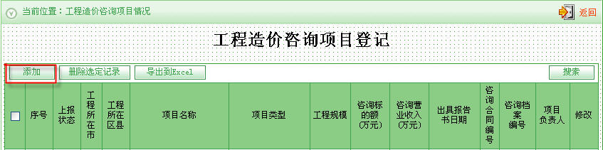
在上图工程造价咨询项目登记界面，点击按钮，进入详细的添加登记界面如下图：
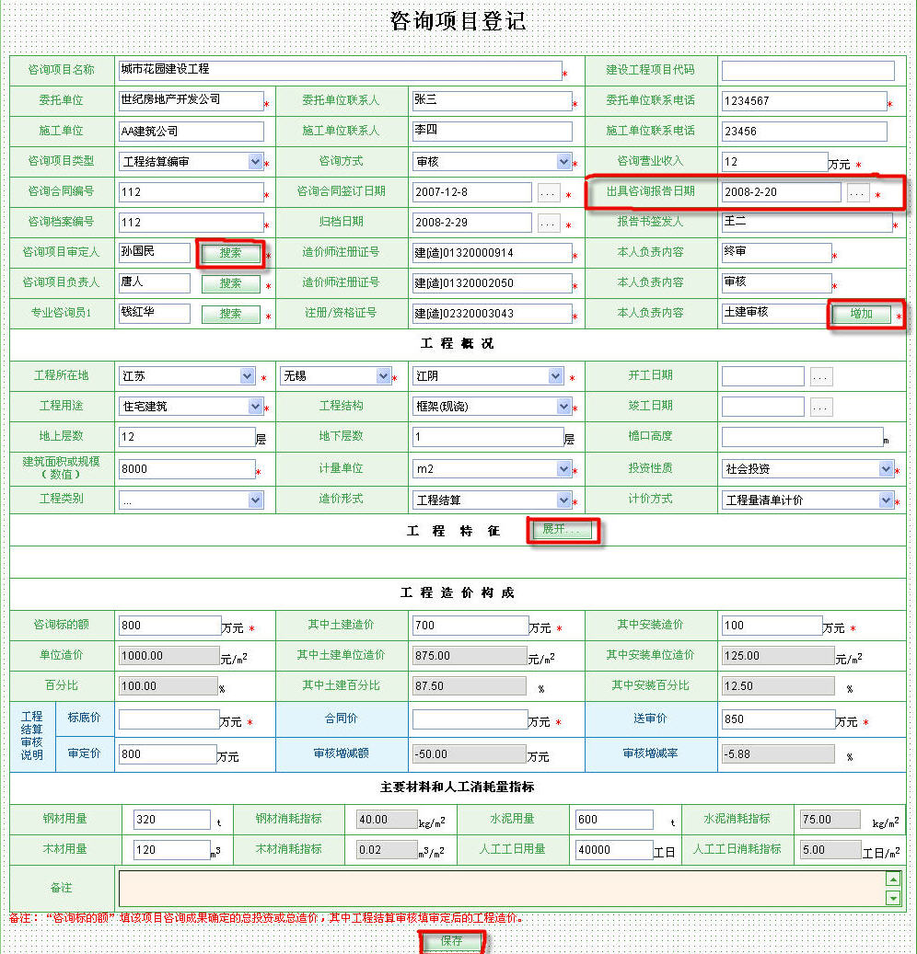
1.2 参照上图：根据造价管理机构的要求，咨询企业在签订合同后一周内，要将咨询项目在系统进行登记。由于登记内容较多，且从合同签订到出具报告书需要经过一个周期，企业一般不可能一次登记所有数据。所以，系统窗口上提供了“暂存”功能。即同一项目用户可以多次登记和补正数据，每次填写登记后，便可点击按钮，系统将成功暂存当前咨询项目信息。使用暂存功能的要求是：至少要填写咨询项目名称和选择工程所在地。暂存信息后，系统生成“工程造价咨询项目登记”列表，暂存的项目在列表“上报状态”栏显示“未报”。如下图所示：
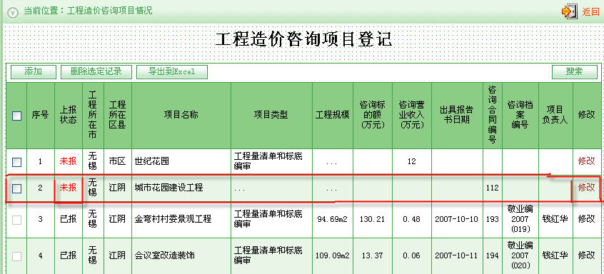
参照上图：序号2为暂存的项目名称，未填的数据显示空白。点击对应行的按钮，可进入当前咨询项目名称信息填写界面，完成其他字段信息内容的填写和修改，依次详细填写表单中的必填数据。表单中所有打*标记的内容为必填写项，否则提交保存时，系统会判断是否都填写完全，只有当必填项全部完成填写后，点按钮。咨询单位便可以汇总上报对应期次的报表！

1.3 工程造价咨询项目登记要领：
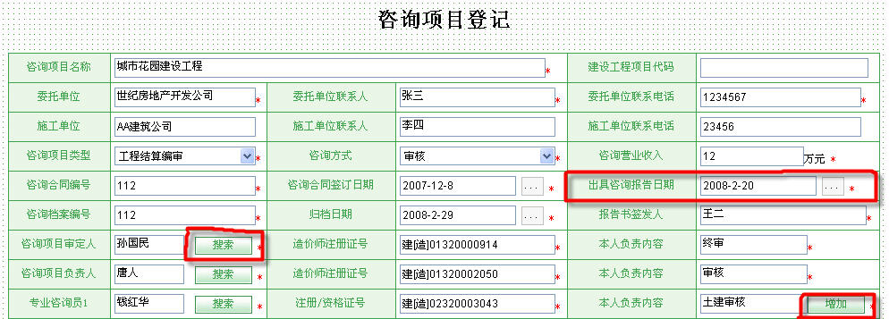
上图“出具咨询报告日期”是关键字段，上报管理机构的统计报表或使用搜索查询时，是以此数据进行归集统计的。
上图“咨询项目审定人”、“咨询项目负责人”、“专业咨询员”字段为必填，且只能通过搜索进行，专业咨询员如有多个，可点击“增加”钮添加。系统将来会将此项目自动记载到相关咨询人员的个人业绩档案中。
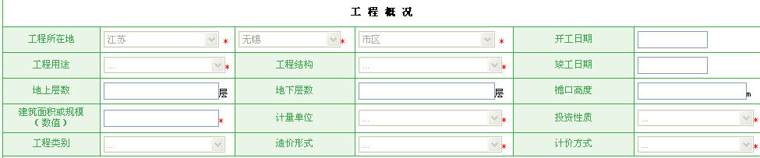
上图“建筑面积或规模”只填阿拉伯数字数值，“计量单位”是指建筑面积或规模的计量单位。其它字段根据选项选择。
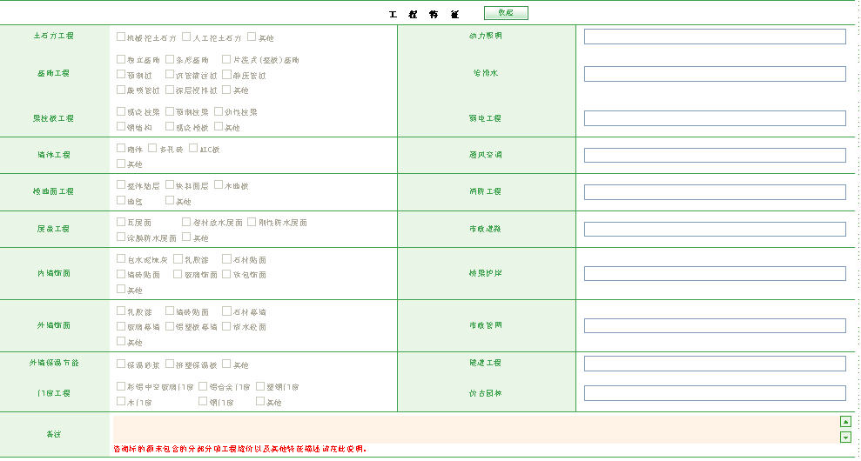
点击“展开”，显示上图。土建和装饰工程的特征可在方框内勾选；安装、市政、园林工程的特征可在文本框描述。
其它需要描述或说明的可在备注栏填写。尤其是分部分项工程单独分包且咨询标的额不含其造价的，叙在此说明。
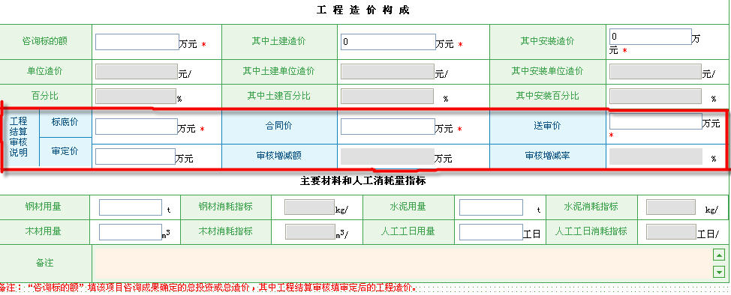
上图“工程造价构成”栏是咨询成果的主要数据。灰底色框不用填，由系统自动计算。其中“咨询标的额”是指咨询成果确定的总投资或总造价，工程结算审核则填审定后的工程造价。如果咨询项目是工程结算审核，需要在上图红框内补充标底价、合同价、送审价、审定价数据。

1.4 上述数据填好后，点击保存钮便可在工程造价咨询项目登记列表中查看到已保存添加的咨询项目。如下图所示：
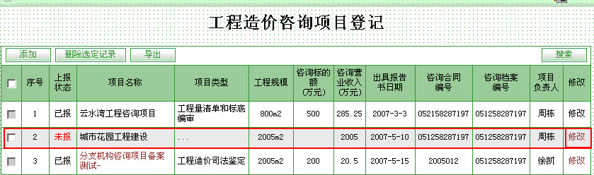
参照上图：
咨询单位可点击按钮，通过系统提供的关键字，对列表中添加登记的多条咨询项目进行快速的检索。
点击按钮，可将当前列表中已添加的咨询项目信息以EXCEL的格式导出保存至本地电脑。
勾选中列表中的咨询项目然后点按钮，可将此项目进行删除.

2. 上报统计报表
根据《统计法》和江苏省统计局、建设厅规定，咨询企业应每季度上报工程造价咨询业绩统计报表。企业只需在完成咨询项目登记的基础上，本系统提供了一键自动创建统计报表的功能。操作方法如下：
2.1 选择菜单→，进入咨询项目统计报表上报界面。如下图所示：

参照上图：选择咨询项目报表的报告期，系统默认为当前年份，报表种类（可在后台管理中配置，当前为季报），选择期次。
点击按钮，窗口弹出“工程造价咨询项目一览表”和“工程造价咨询业务量汇总表”供企业预览（以下简称“一览表”和“汇总表”）。系统首先默认显示“一览表”，如下图所示：
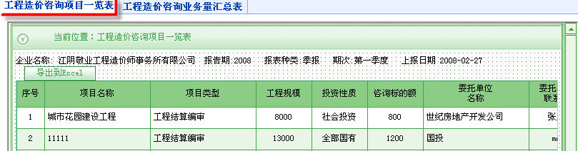
检查无误后，点击左上“工程造价咨询业务量汇总表”，弹出下图：
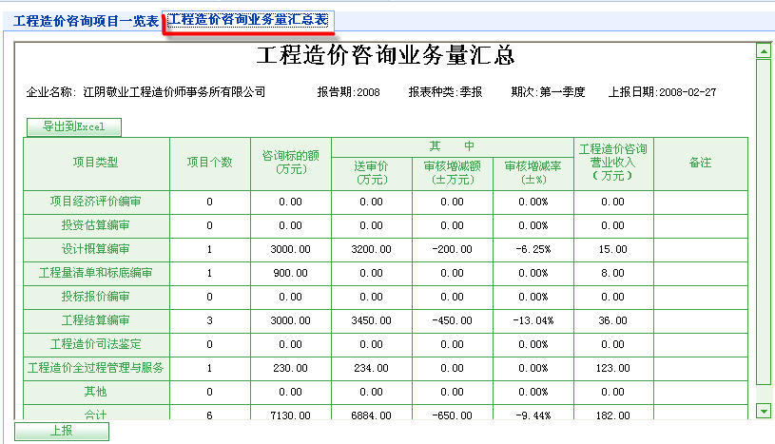
企业检查“一览表”和“汇总表”确认无误后，直接点击按钮，将当前期次填报的咨询项目上报市级管理机构审核。市级管理机构审核汇总后，再上报提交给省级管理机构汇总。
如果企业预览发现数据有错，需回到产生错误的具体项目中去修改，然后在点击“上报”。企业统计报表上报后，项目数据不能修改。确需修改，必须要求市级管理机构打回后修改。
2.2 成功上报咨询项目后，切换到创建统计表界面，当前列表中便创建生成了当期报表，如下图所示：
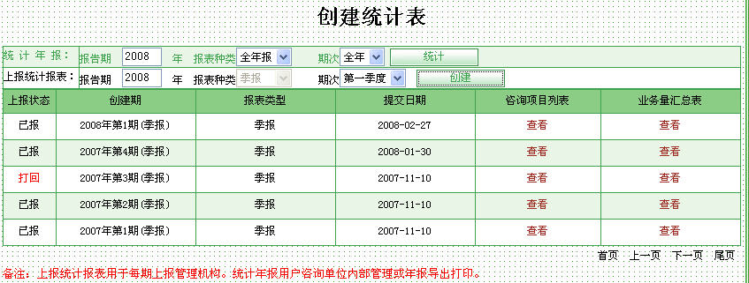
参照上图：
- 点击咨询项目列表中的按钮，可查看咨询项目列表中的信息。如下图所示：
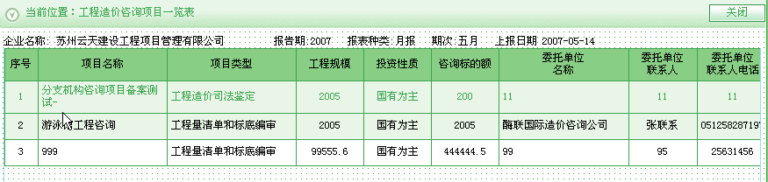
- 点击业务量汇总表中的按钮，可查看汇总表中的汇总数据，如下图所示：
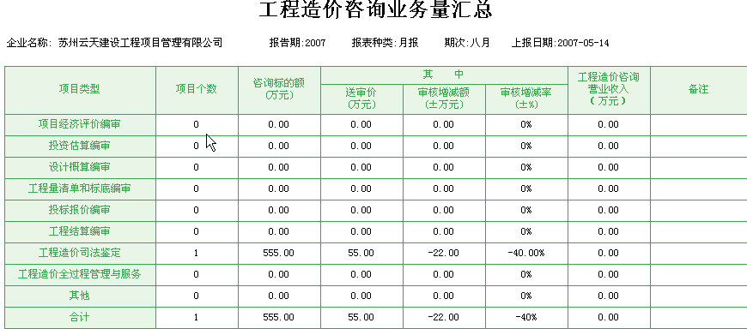

2.3 半年报和全年报需要修改，暂不作说明。

江苏省建设工程造价管理总站
2008-3-14

